**Les 5 – De synthese en antibacteriële werking van AgNP**

**Docentenhandleiding**

|  |  |
| --- | --- |
| **Doelgroep:** Middelbare school leerlingen (leeftijd: 12-17) | **Duur**: 2 x 40 minuten |
| **Fundamentele concepten:**   |  |  | | --- | --- | | * Zilveren nanodeeltjes (AgNP) * Antibacteriële werking | * Agar voedingsbodem * Synthese | | |
| **Leerdoelen**  Leerlingen zijn in staat:   * een gecontroleerd experiment ontwerpen om te testen of zilveren nanodeeltjes (AgNP) effectief tegengaan dat bacteriën kunnen groeien * de grootte van zilveren nanodeeltjes vergelijken met de grootte van atomen, ionen, en moleculen. * Te berekenen hoeveel zilveratomen er naar schatting in één zilveren nanodeeltje zitten. * zilveren nanodeeltjes te synthetiseren door een gegeven procedure uit te voeren. * De oxidatie – reductie reactie te benoemen die de synthese van zilveren nanodeeltjes veroorzaakt (voor leerlingen in de hogere klassen van de middelbare school). | |
| **Benodigdheden/Materialen:**   * Werkblad voor les 5 * De brochure uit les1 (Zie Les_1_APPENDIX-2_Brochure) * De benodigde materialen voor het AgNP Synthese experiment (zie Les_5_APPENDIX-1_Procedure1):  |  |  | | --- | --- | | * 2 ml 1 mM AgNO3 (zilver nitraat) oplossing   (bereid dit door 0,17 gr AgNO3op te lossen in 1 l water)   * 7 druppels (~0.45 ml) 1% Na3C6H5O7 ·2H2O (natrium citraat dihydraat) oplossing   (bereid dit door 1.0 g Na3C6H5O7·2H2O op te lossen in 100ml water.) | * ~50 ml kraanwater * 250 ml bekerglas * gegradueerde pipet * 1 reageerbuis * 1 reageerbuishouder * Hitte bron |   **Opmerking:** Voor ieder groepje moet een setje van deze materialen klaar staan.   * PowerPoint Presentatie met informatie over AgNP Synthese (Zie Les_5_APPENDIX-2_PowerPoint) * Benodigdheden voor het Experiment om de antibacteriële werking van AgNP te toetsen (Zie Les_5_APPENDIX-3_Procedure2):  |  |  | | --- | --- | | * AgNP oplossing * Agar petrischaaltje * E. coli bacteriële cultuur * Filtreer papier (16 x 16 cm) | * Schaar * Pipet * CD pen * Broedstoof |  * Edmodo Nanoclub Pagina (Web 2.0 Tool) | |
| **Aanvullende bronnen:**   * Exploring the surface reactivity of Ag nanoparticles with antimicrobial activity: a DFT study:   <http://onlinelibrary.wiley.com/doi/10.1002/qua.24207/abstract> | |

|  |
| --- |
| **Deel 1** |

**Inleiding:**

* Verdeel de klas in groepen van 3 of 4 leerlingen.
* Deel de werkbladen uit aan alle leerlingen.

**Experimenteel ontwerp: (25 minuten):**

* Laat nog eens de brochure van Les1 (Over Ziekenhuisinfecties) zien, die manieren bespreekt om ziekenhuisinfecties te voorkomen (Zie Les_1_APPENDIX-2_Brochure). Herinner de leerlingen aan de producten waar nanodeeltjes in zitten.
* Vraag de leerlingen om een gecontroleerd experiment te ontwerpen om te testen of de producten waar zilveren nanodeeltjes (AgNP) in zitten effectief bacteriegroei tegengaan. Laat de leerlingen vraag 1, 2 en 3 van het Werkblad beantwoorden, zodat ze bij het onderwerp betrokken raken.
* *Identificeer de afhankelijke variabele, onafhankelijke variabele, en de constante variabelen.*
* *Schrijf de hypothese op die je met je onderzoeksvraag gaat testen i.*
* *Ontwerp een experiment om de onderzoeksvraag te toetsen.*

**Opmerking:** Geef leerlingen zo nodig de volgende hints**.**

* Het is mogelijk om zilveren nanodeeltjes te maken.
* Het is mogelijk om bacteriën te kweken.
* Bacteriën hebben voedsel nodig om te groeien, dus moet er in de experimentele omgeving voedsel aanwezig zijn.

**Experiment (20 minuten):**

**Synthese van AgNP**

* Leg aan de leerlingen uit dat ze, om het experiment uit te kunnen voeren, eerst een AgNP oplossing moeten hebben, die ze zelf kunnen maken.
* Vraag alle groepjes om de AgNP Synthese Procedure (Muskin et al., 2008) uit te voeren om een AgNP oplossing te maken. (Zie Les_5_APPENDIX-1_Procedure1)
* Vraag hem om observaties tijdens het experiment op te schrijven, en deze te noteren bij vraag 4 op het Werkblad.

|  |
| --- |
| **Deel 2** |

**Verwachtingen (10 minuten):**

* Check of alle groepjes erin geslaagd zijn om AgNP te synthetiseren. Vraag ze dan om met elkaar de volgende vraag te bespreken en vraag 5 op het Werkblad te beantwoorden:

*De oplossing die je hebt gemaakt bevat zilveren nanodeeltjes (AgNP). Wat is volgens jou een nanodeeltje?*

**Opmerking:** De leerlingen zouden de volgende antwoorden kunnen geven:

* Atoom
* Molecuul
* Atoom groep
* Molecuul groep
* Ion
* Vraag nadat de leerlingen hun antwoorden hebben opgenoemd, vraag je hen om de volgende vragen in hun groepje te bespreken en daarna vraag 6 op het Werkblad te beantwoorden:
* *Hoe verschillen nanodeeltjes van atomen, moleculen en ionen?*
* *Zet de volgende zaken op volgorde van grootte: AgNP, een Ag atoom, een Ag+1 ion, een NO3- ion.*
* Vraag de woordvoerders van de groepjes om hun antwoorden kort aan de klas uit te leggen.
* Als de leerlingen er moeite mee hebben om een *AgNP, een Ag atoom, een Ag+1 ion en een NO3- ion op volgorde van grootte te zetten, kun je ze de volgende vragen stellen om de discussie in de klas te sturen.*
* *Hoe groot denk je dat een atoom ongeveer is?*
* *Denk je dat het atoom kleiner of groter is dan 1 nm?*



* Geef de leerlingen de experimentele waardes en bespreek de grootte van deze deeltjes.

*Ag+=0.114 nm < Ag= 0.144 nm < NO3- = 0.330 nm < AgNP= 50 nm*

* Stel de leerlingen onderstaande vraag.

*Je bent begonnen met nog een deeltjessynthese, waarbij je een zilvernitraatoplossing gebruikt. Je hebt deze oplossing verhit en daarna heb je natrium citraat toegevoegd. Wat is volgens jou de rol, van de citraat ionen bij de synthese van zilveren nanodeeltjes?*

**Opmerking 1:** Vraag de leerlingen eerst om de vraag binnen hun groepje te bespreken. Vraag de woordvoerders van de groepjes om klassikaal te vertellen wat ze verwachten.

**Opmerking 2:** Deze discussie is alleen geschikt voor leerlingen in de hogere klassen van de middelbare school. Van leerlingen in de lagere klassen van de middelbare school wordt niet verwacht dat zij deze discussie kunnen voeren.



**Uitleg (10 minuten):**

* Open de PowerPoint (Zie Les_5_APPENDIX-2_PowerPoint) en toon de vormen op dia 2 (Estrada-Salas et al., 2012) aan de leerlingen.

**Opmerking:** De leerlingen zouden moeten kunnen begrijpen dat de AgNPs bolvormige groepen deeltjes zijn van Ag atomen.

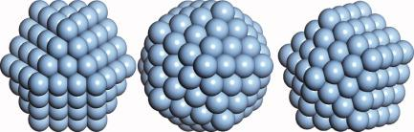

* Open de PowerPoint (Zie Les_5_APPENDIX-2_PowerPoint), en laat het diagram op dia 3 zien (Agnihotri et al., 2014). Leg kort uit hoe ze de AgNP synthese tot stand hebben gebracht:

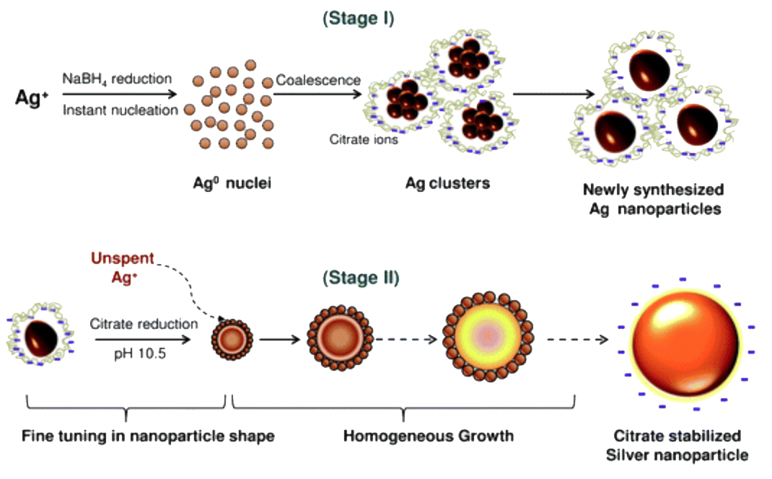

*Door de toevoeging van natrium citraat (Na3C6H5O7), worden de zilverionen (Ag+) gereduceerd tot Ag0 in een omgeving met citraat, waardoor ze beginnen samen te klonteren. Als gevolg van het samenklonteren van de zilveratomen, vormen de citraationen een schil rondde zilveratoomgroepjes en voorkomen zo dat de groepjes groter worden. Deze groepjes zilveratomen heten 'zilveren nanodeeltjes'.*

**Hoeveel zilveratomen bevat één nanodeeltje? (10 minuten):**

* Vraag de leerlingen om onderstaande vraag te bespreken in hun groepjes en om vraag 7 op het Werkblad te beantwoorden. Ze moeten deze berekening uitvoeren:

*De zilveren nanodeeltjes die je met het experiment hebt gesynthetiseerd zijn bolvormig en hebben een diameter van ongeveer 3 nm. Bereken op basis van deze gegevens hoeveel Ag atomen één bolletje bevat. (rAg = 144 pm)*

**Oplossing:**

**Schat het volume van 1 AgNP**: (4/3) π r3 = (4/3) π (1.5 x 10-9 m)3

**Volume van één Ag atoom**: (4/3) π r3 = (4/3) π (144 x 10-12 m)3

**Aantal Ag atomen in 1 AgNP:** Volume van één AgNP ÷ Volume van één Ag atoom

= (4/3) π (1.5 x 10-9 m)3 ÷ (4/3) π (144 x 10-12 m)3 = 1130

* Vraag de woordvoerders van de groepjes om kort uit te leggen hoe ze de berekening hebben uitgevoerd.



**Experiment (20 minuten) - Optioneel**

**Het testen van het antibacteriële effect van AgNP**

* Vraag de leerlingen het experiment uit te voeren dat ze hebben ontworpen om het antibacteriële effect van AgNP te testen.

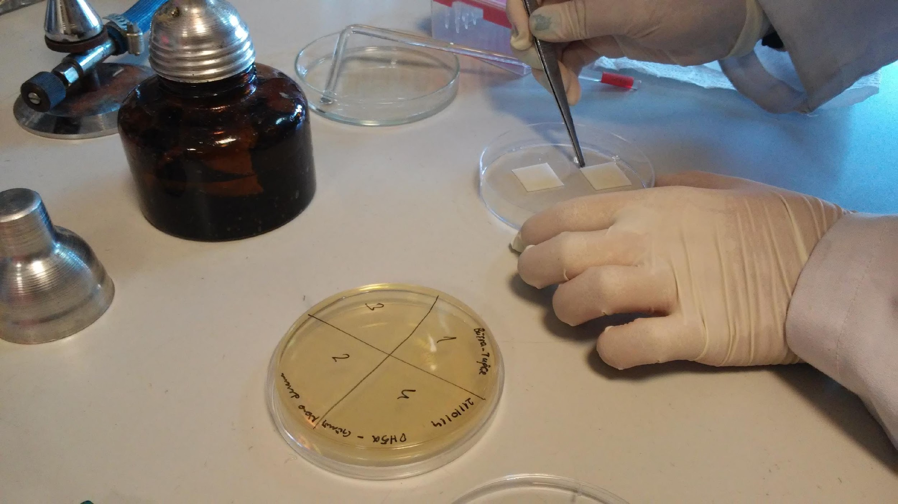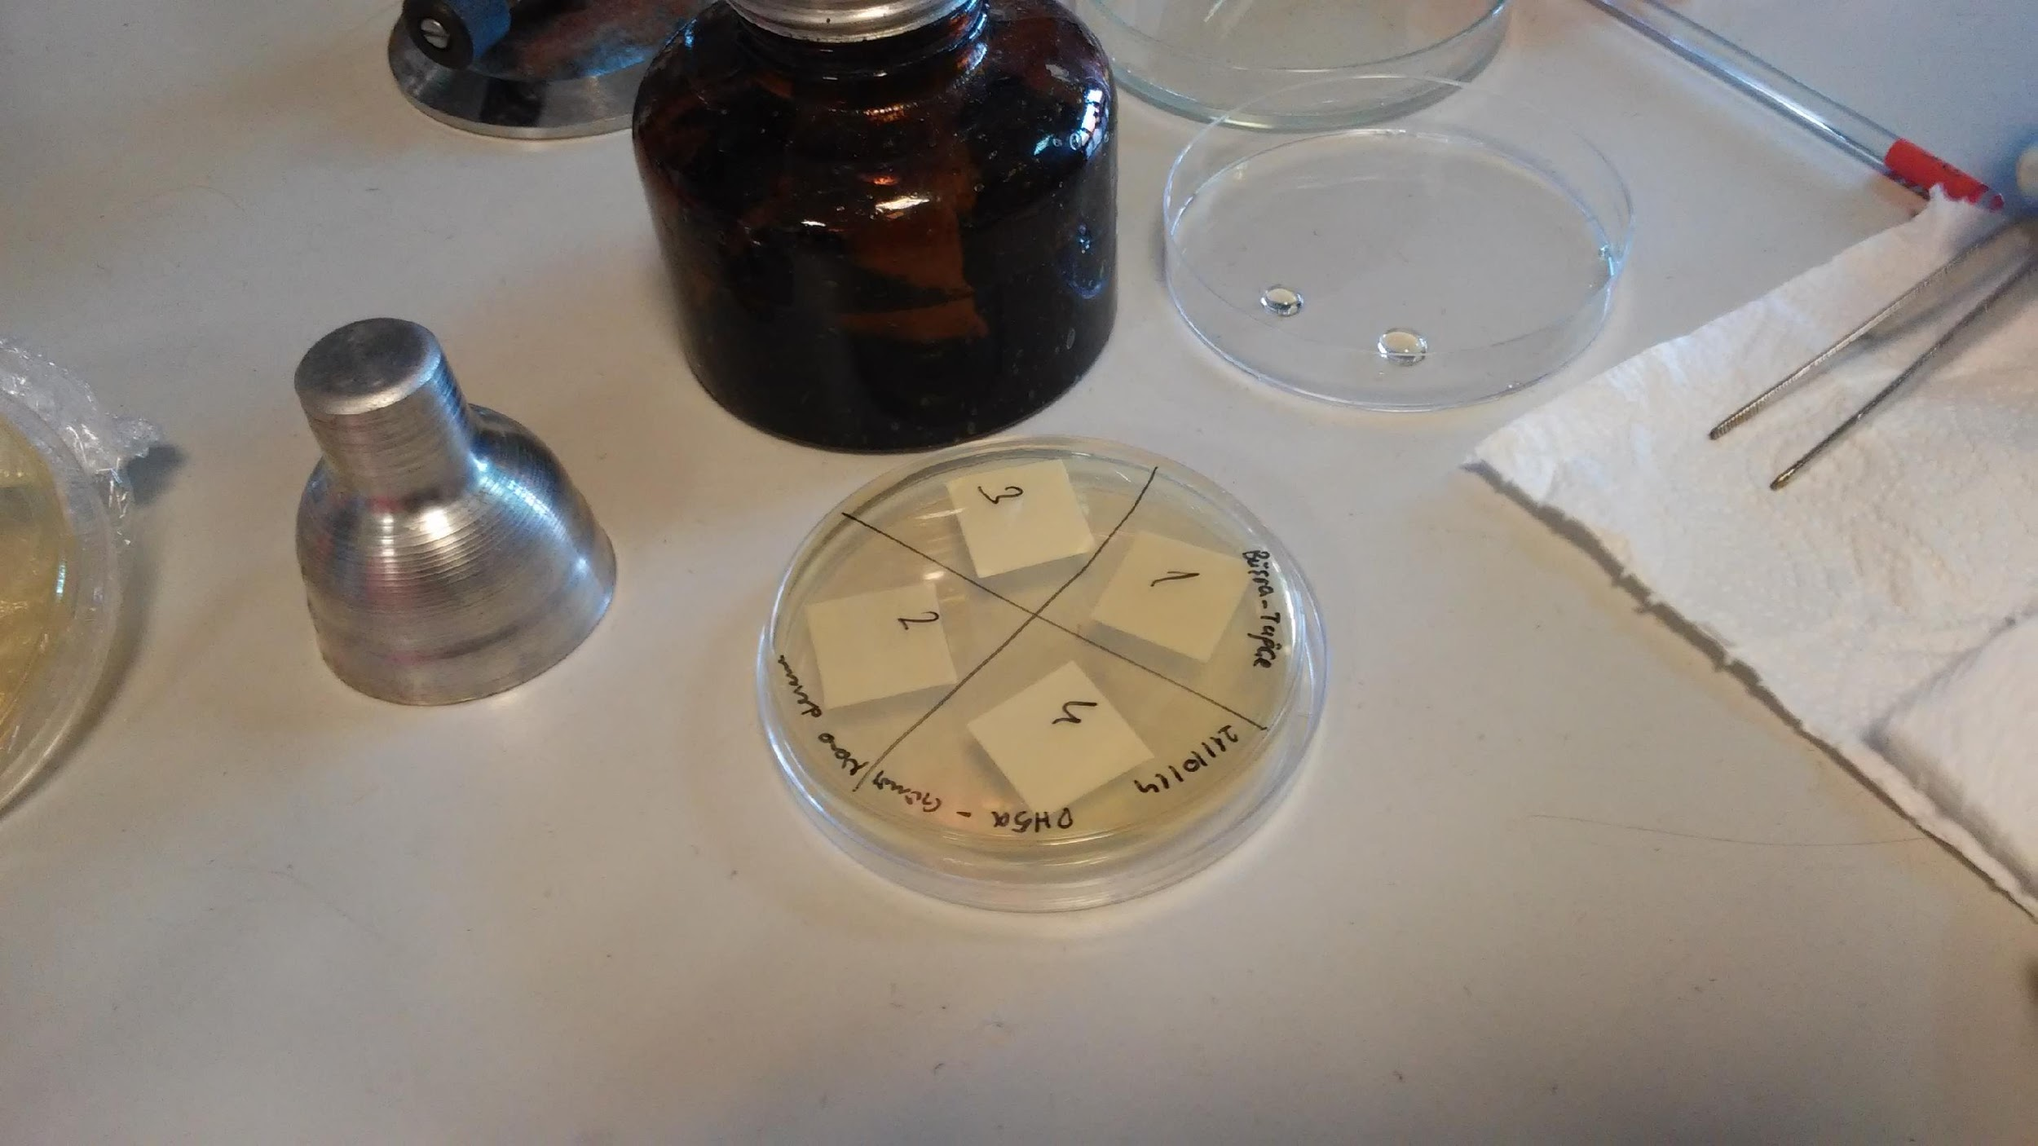

**Opmerking 1:** Bestudeer ook Les 5_APPENDIX-3_Procedure2 voor een proef experiment procedure. (Muskin et al., 2008)

**Opmerking 2:** Het duurt twee dagen voordat dit experiment zichtbare resultaten oplevert. Vraagde leerlingen daarom om hun petrischaaltjes twee dagen in een geschikte omgeving te bewaren en daarna foto's te uploaden naar het bijbehorende Opdrachten deel van **de Edmodo Fanclub Pagina**. 

**Opmerking 3:** Dit experiment is niet verplicht. Als het niet mogelijk is om dit experiment op school uit te voeren, kun je nu doorgaan met Deel 1 van Les 6. Vraag de leerlingen in dat geval, om de vragen 1, 2 en 3 op pagina 2 van het Werkblad van les 6 te beantwoorden en bespreek daarna de foto's van de resultaten van het experiment. 

**Evaluatie:**

* Vraag de leerlingen om hun 'reflectie verslag' over wat ze van deze les geleerd hebben te uploaden naar het relevante Opdrachtendeel van de **Edmodo Nanoclub Pagina**.

**Literatuuropgave:**

Agnihotri, S., Mukherji, S., & Mukherji, S. (2014). Size-controlled silver nanoparticles synthesized over the

range 5–100 nm using the same protocol and their antibacterial efficacy. *RSC Advances*, *4*(8), 3974-3983, <http://pubs.rsc.org/en/content/articlehtml/2014/ra/c3ra44507k>

Estrada-Salas, R. E., Barrón, H., Valladares, A. A., & José-Yacamán, M. (2012). Exploring the surface reactivity of Ag nanoparticles with antimicrobial activity: A DFT study. *International Journal of Quantum Chemistry, 112*(18), 3033-3038. doi: 10.1002/qua.24207

Muskin, J., Wattnem, J., Ragusa, M. and Hug, B. (2008). Real Science or Marketing Hype: Student-

Designed Experiments Test the Antimicrobial Effects of Silver Nanoparticles*. The Science Teacher*,

75(4), 57-61.

Stamplecoskie, K. G., Scaiano, J. C., Tiwari, V. S., & Anis, H. (2011). Optimal size of silver nanoparticles for

surface-enhanced Raman spectroscopy. *The Journal of Physical Chemistry C*, *115*(5), 1403-1409.

<http://pubs.acs.org/doi/abs/10.1021/jp106666t> (The radius of AgNP)

Tezuka, S., Chitrakar, R., Sonoda, A., Ooi, K., & Tomida, T. (2004). Studies on selective adsorbents for oxo-

anions. Nitrate ion-exchange properties of layered double hydroxides with different metal atoms. *Green Chemistry*, *6*(2), 104-109. (The radius of NO3)

<http://pubs.rsc.org/en/Content/ArticleLanding/2004/GC/b314938m#!divAbstract>

<http://www.webelements.com/silver/atom_sizes.html> (The radius of Ag and Ag+ )